新 书 推 荐

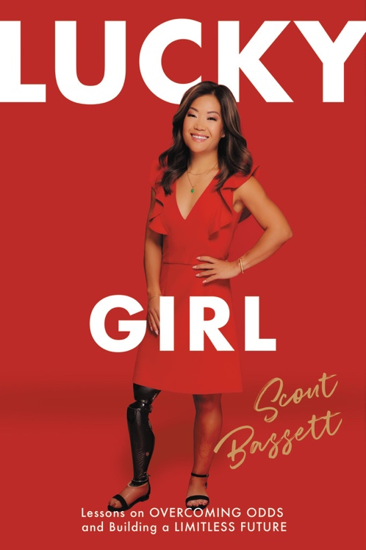
中文书名：《幸运女孩：笑对逆境，行不受限》
英文书名：Lucky Girl: Lessons on Overcoming Odds & Building a Limitless Future
作 者：Scout Bassett
出 版 社：Grand Central
代理公司：ANA/Leah
出版时间：2023年9月
代理地区：中国大陆、台湾
页 数：224页
审读资料：电子稿
类 型：传记/回忆录

内容简介：

充满力量和希望，这个故事将带给读者最深的震撼。残奥会田径运动员——斯镐特·巴塞特分享了她在应对当今年轻女性面临的最严峻挑战时学到的经验与教训。

她出生于中国。在幼时，巴塞特是一场火灾的受害者，这导致她失去了右腿。接下来的七年里，她在孤儿院度过，然后被收养并被带到美国，在那里她对周围的一切感到陌生。

尽管她克服了重重困难，成为了残奥会金牌得主和世界纪录保持者，但斯镐特一生都在与逆境作斗争——而且大部分时间都在赛道之外。作为残疾人，华裔，女性，她在异国文化中挣扎，而这种文化可以让任何人——无论你是谁——觉得自己像个局外人——甚至迷失自我。

在这本书中，斯镐特分享了她在生活中学到的十个教训，以帮助读者克服当今生活中一些最困难的挑战。她展示出脆弱、幽默和温暖的一面，试图为读者解决了身份、孤独、形象、目的和高期望等问题，并就如何直面这些问题提供了建议。

在斯镐特的人生之旅中，她学着接纳自己——过去和所有——永远不会忘记她来自哪里或她是谁。通过这本关于逆境和生活的指南，学习如何与过去和平相处，建立并拥有自己的新身份，并让自己变得更幸运。

作者简介：

斯镐特·巴塞特（Scout Bassett）从小就开始参加体育运动，以此融入美国文化。在参加田径比赛之前，她尝试过篮球、垒球、高尔夫和网球。她现在是美国短跑和跳远运动员，拥有七次全国冠军。2016年，她代表美国参加了里约残奥会，2017年，她获得了世锦赛的奖牌。除了作为职业运动员的职业生涯外，巴塞特还是挑战运动员基金会的大使、女性体育基金会的董事会成员以及佳得乐女性咨询委员会的成员。她是Project Runway的客串明星，并出现在耐克，Always，宝洁，普利司通轮胎，SKIMS等众多知名品牌的活动中。

谢谢您的阅读！
请将回馈信息发至：郭丹娅 (Leah Guo)
安德鲁﹒纳伯格联合国际有限公司北京代表处
北京市海淀区中关村大街甲59号中国人民大学文化大厦1705室, 邮编：100872
电话：010-82449325
传真：010-82504200
Email: Leah@nurnberg.com.cn
网址：www.nurnberg.com.cn
微博：http://weibo.com/nurnberg
豆瓣小站：http://site.douban.com/110577/
微信订阅号：ANABJ2002


